全国2008年10月高等教育自学考试
数据结构试题
课程代码：02331
一、单项选择题(本大题共15小题，每小题2分，共30分)
在每小题列出的四个备选项中只有一个是最符合题目要求的，请将其代码填写在题后的括号内。错选、多选或未选均无分。
1.如果在数据结构中每个数据元素只可能有一个直接前驱，但可以有多个直接后继，则该结构是（ ）
A. 栈 B. 队列
C. 树 D. 图
2.下面程序段的时间复杂度为（ ）
for (i=0; i<m; i++)
for (j=0; j<n; j++)
A[i][j]=i*j;
A. O (m²) B. O (n²)
C. O (m*n) D. O (m+n)
3.在头指针为head的非空单循环链表中，指针p指向尾结点，下列关系成立的是（ ）
A. p->next==head B. p->next->next==head
C. p->next==NULL D. p==head
4.若以S和X分别表示进栈和退栈操作，则对初始状态为空的栈可以进行的栈操作系列是（ ）
A. SXSSXXXX B. SXXSXSSX
C. SXSXXSSX D. SSSXXSXX
5.两个字符串相等的条件是（ ）
A. 串的长度相等 B. 含有相同的字符集
C. 都是非空串 D. 串的长度相等且对应的字符相同
6.如果将矩阵A_{n×n}的每一列看成一个子表，整个矩阵看成是一个广义表L，即L=((a₁₁,a₂₁,…,a_{n1}),( a₁₂,a₂₂,…,a_{n2}),…，（a_{1n},a_{2n},…,a_{nn}）),并且可以通过求表头head和求表尾tail的运算求取矩阵中的每一个元素，则求得a₂₁的运算是（ ）
A. head (tail (head (L))) B. head (head(head(L)))
C. tail (head (tail (L))) D. head (head (tail (L)))

7.已知一棵含50个结点的二叉树中只有一个叶子结点，则该树中度为1的结点个数为（ ）
A. 0 B. 1
C. 48 D. 49
8.在一个具有n个顶点的有向图中，所有顶点的出度之和为D_{out} ，则所有顶点的入度之和为（ ）
A. D_{out} B. D_{out}-1
C. D_{out}+1 D. n
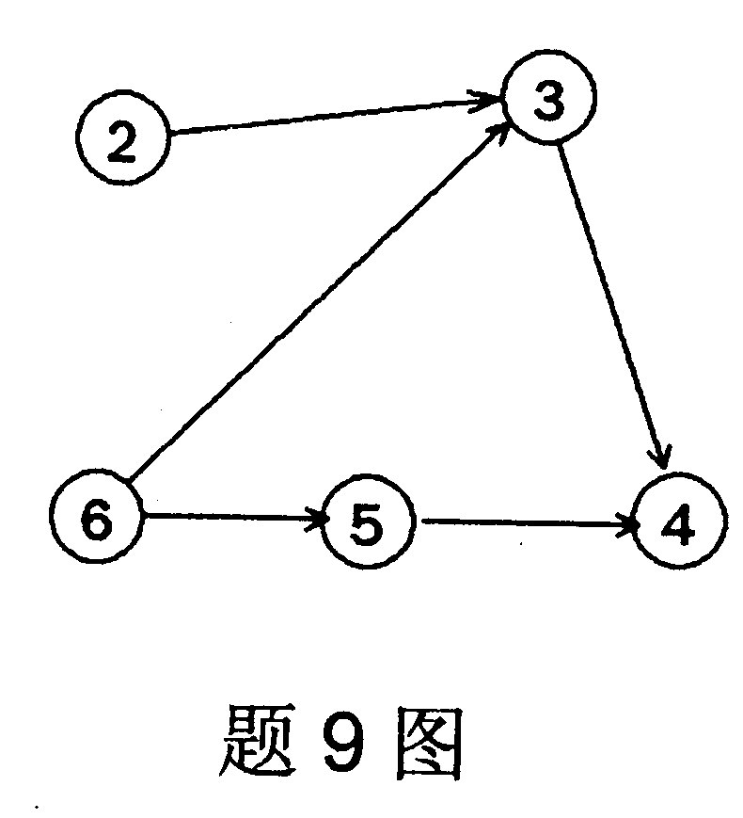
9.如图所示的有向无环图可以得到的拓扑序列的个数是（ ）
A. 3 B. 4
C. 5 D. 6

10.如图所示的带权无向图的最小生成树的权为（ ）
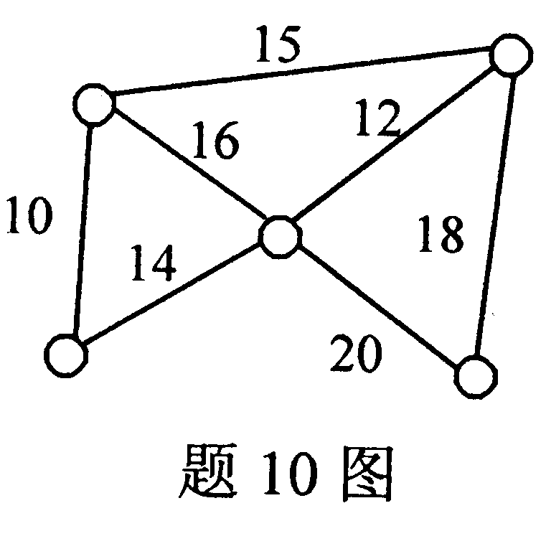
A. 51 B. 52
C. 54 D. 56

11.对长度为n的关键字序列进行堆排序的空间复杂度为（ ）
A. O（log₂n） B. O（1）
C. O（n） D. O（n*log₂n）
12.已知用某种排序方法对关键字序列（51，35，93，24，13，68，56，42，77）进行排序时，前两趟排序的结果为
（35，51，24，13，68，56，42，77，93）
（35，24，13，51，56，42，68，77，93）
所采用的排序方法是（ ）
A. 插入排序 B. 冒泡排序
C. 快速排序 D. 归并排序
13.已知散列表的存储空间为T[0..18]，散列函数H（key）=key%17,并用二次探测法处理冲突。散列表中已插入下列关键字：T[5]=39，T[6]=57和T[7]=7，则下一个关键字23插入的位置是（ ）
A. T[2] B. T[4]
C. T[8] D. T[10]
14.适宜进行批量处理的文件类型是（ ）
A. 顺序文件 B. 索引顺序文件
C. 散列文件 D. 多关键字文件
15.VSAM文件的索引结构为（ ）
A. B⁺树 B. 二叉排序树
C. B⁻树 D. 最优二叉树
二、填空题(本大题共10小题，每小题2分，共20分)
请在每小题的空格中填上正确答案。错填、不填均无分。
16.如果某算法对于规模为n的问题的时间耗费为T（n）=3n³，在一台计算机上运行时间为t秒，则在另一台运行速度是其64倍的机器上，用同样的时间能解决的问题规模是原问题规模的 倍。
17.将两个长度分别为m和n的递增有序单链表，归并成一个按元素递减有序的单链表，可能达到的最好的时间复杂度是 。
18.已知循环队列的存储空间大小为m，队头指针front指向队头元素，队尾指针rear指向队尾元素的下一个位置，则在队列不满的情况下，队列的长度是 。
19.字符串“sgabacbadfgbacst” 中存在有 个与字符串“ba”相同的子串。
20.假设以列优先顺序存储二维数组A[5][8]，其中元素A[0][0]的存储地址为LOC（a₀₀）,且每个元素占4个存储单元，则数组元素A[i][j]的存储地址为 。
21.假设用<x,y>表示树的边（其中x是y的双亲），已知一棵树的边集为
{<b,d>,<a,b>,<c,g>,<c,f>,<c,h>,<a,c>}，该树的度是 。
22.n个顶点且含有环路的无向连通图中，至少含有 条边。
23.在一般情况下用直接插入排序、选择排序和冒泡排序的过程中，所需记录交换次数最少的是 。
24.和二分查找相比，顺序查找的优点是除了不要求表中数据元素有序之外，对 结构也无特殊要求。
25.顺序文件中记录存放的物理顺序和 顺序一致。
三、解答题(本大题共4小题，每小题5分，共20分)
26.由森林转换得到的对应二叉树如图所示，写出原森林中第三棵树的前序序列和后序序列。
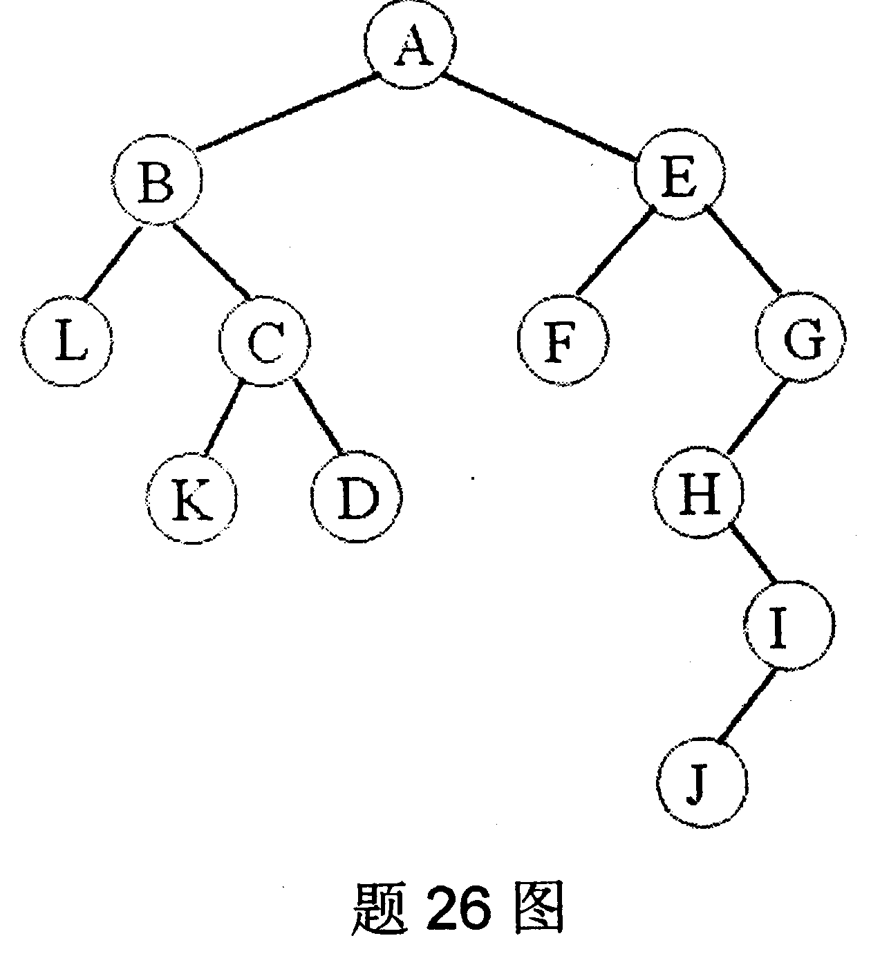

前序序列：
后序序列：
27.图的邻接表的类型定义如下所示：
#define MaxVertexNum 50
typedef struct node {
int adjvex;
struct node *next;
}EdgeNode;
typedef struct {
VertexType vertex;
EdgeNode *firstedge;
}VertexNode;
typedef VertexNode AdjList[MaxVertexNum];
typedef struct {
AdjList adjlist;
int n, e;
}ALGraph;
为便于删除和插入图的顶点的操作，可将邻接表的表头向量定义为链式结构，两种定义的存储表示实例如下图所示，请写出重新定义的类型说明。
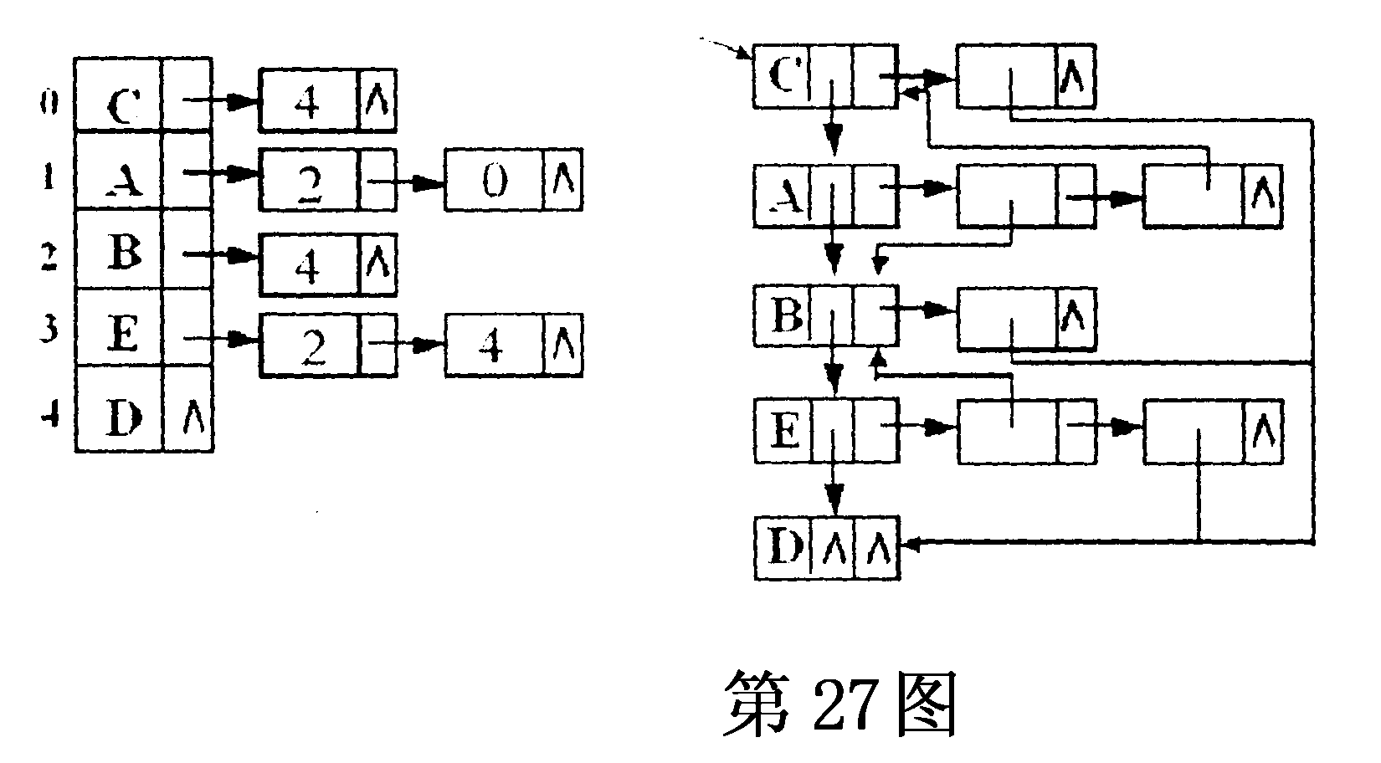
题27图

28.某类物品的编号由一个大写英文字母及2位数字（0..9）组成，形如E32。运用基数排序
对下列物品编号序列进行按字典序的排序，写出每一趟（分配和收集）后的结果。
E13，A37，F43，B32，B47，E12，F37，B12
第一趟：
第二趟：
第三趟：
29.（1）画出对表长为13的有序顺序表进行二分查找的判定树；
（2）已知关键字序列为（12，14，16，21，24，28，35，43，52，67，71，84，99），写出在该序列中二分查找37时所需进行的比较次数。
（1）
（2）
四、算法阅读题（本大题共4小题，每小题5分，共20分）
30.已知线性表的存储结构为顺序表，阅读下列算法，并回答问题：
（1）设线性表L=（21，-7，-8，19，0，-11，34，30，-10），写出执行f30(&L)后的L状态；
（2）简述算法f30的功能。
void f30 (SeqList *L) {
int i,j;
for (i=j=0;i<L->length; i++)
if(L->data[i]>=0){
if(i!=j)L->data[j]=L->data[i];
j++；
}
L->length=j;
}
(1)
(2)
31.阅读下列算法，并回答问题：
（1）Q、Q1和Q2都是队列结构，设队列Q=（1，0，-5，2，-4，-6，9），其中1为队头元素，写出执行f31 (&Q,&Q1,&Q2)之后队列Q、Q1和Q2的状态；
（2）简述算法f31的功能。
（注：lnitQueue、EnQueue、DeQueue和QueueEmpty分别是队列初始化、入列、出队和判队空的操作）
void f31 (Queue*Q, Queue*Q1, Queue*Q2) {
int e;
lnitQueue (Q1);
lnitQueue (Q2);
while (!QueueEmpty (Q)) {
e=DeQueue (Q);
if (e>=0) EnQueue (Q1,e);
else EnQueue (Q2,e)
}
}
（1）
（2）
32.阅读下列算法，并回答问题：
（1）假设串由合法的英文字母和空格组成，并以’\0’作结束符。设串s=”⊔⊔|⊔am⊔a⊔⊔⊔student”(⊔表示空格符)，写出f32（s）的返回值；
（2）简述算法f32的功能。
int f32 (char*s){
int i, n, inword;
n=inword=0;
for (i=0;s[i]!=’\0’;i++)
if (s[i]!=’⊔’&& inword==0){
inword=1;
n++;
}
else if (s[i]==’⊔’&& inword==1)
inword=0;
return n;
}
（1）
（2）

33.阅读下列对正整数关键字序列L操作的算法，并回答问题：
（1）设L=(28,19,27,49,56,12,10,25,20,50),写出f33 (L,4)的返回值；
（2）简述函数f33的功能。
int Partition (SeqList*L, int low, int high);
∥对L[low..high]做划分，返回基准记录的位置，并使左部的关键字
∥都小于或等于基准记录的关键字，右部的关键字都大于基准记录的关键字
int f33 (SeqList L, int k){
int low, high, pivotpos;
low=1;
high=L.length;
if (k<low || k>high)
return-1;
do {
pivotpos=Partition (&L, low, high);∥调用快速排序的划分算法
if (pivotpos<k)
low=pivotpos+1;
else if (pivotpos>k)
high=pivotpos-1;
}while (pivotpos!=k);
return L.data [pivotpos];
}
（1）
（2）
五、算法设计题（本题10分）
34.二叉排序树的类型定义如下：
typedef struct BSTNode {∥ 二叉排序树的结点结构
int data; ∥数据域
struct BSTNode *lchild, *rchild; ∥左、右孩子指针
}BSTNode,*BSTree;
设计递归算法，统计一棵二叉排序树T中值小于a的结点个数。
